САНКТ-ПЕТЕРБУРГСКИЙ НАЦИОНАЛЬНЫЙ ИССОЕДОВАТЕЛЬСКИЙ УНИВЕРСИТЕТ ИНФОРМАЦИОННЫХ ТЕХНОЛОГИЙ, МЕХАНИКИ И ОПТИКИ

Факультет «инфокоммуникационных технологий»

Направление подготовки «11.03.02 Инфокоммуникационные технологии и системы связи»

**Практическая работа №9**

**Обработка исключительных операций**

Выполнил:

Гололобов Владимир Владимирович

Группа К3120

Проверил:

Марченко Елена Вадимовна

Санкт-Петербург

2019

**Цель работы:** научиться работать с исключениями

**Ход работы:**

* 1. Был создан проект Practice9_1. В нём был добавлен класс ExScore для описания исключений

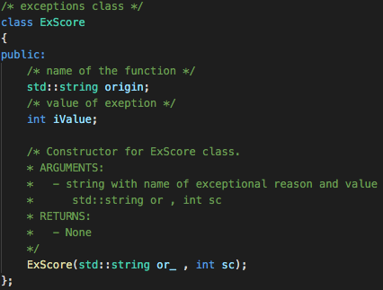

Рисунок 1 – Создание класса ExScore

* 1. В функции с установлением оценок, была добавлена проверка того, что оценки не превышают значения 5. В случае невыполнения этого условия, вызывается генерация исключения через класс ExScore

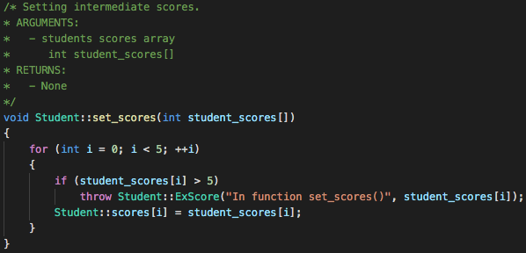

Рисунок 2 – Проверка правильности

* 1. В функции main потенциально опасный объект сохранения оценок был помещён в блок try. После этого был добавлен обработчик ошибок catch, который получает информацию о ошибке

Рисунок 3 – Поимка исключений

* 1. Был создан проект Practice9_2. В нём был реализован отлов исключений с помощью класса Ex. Он принимает 3 неправильные стороны и имя неправильной функции

Рисунок 4 – Создание класса Ex

* 1. В конструкторе класса Triangle была осуществлена проверка существования треугольника и если треугольник не существует, вызывается генерация исключения через класс Ex

Рисунок 5 – Проверка правильности

* 1. В функции main потенциально опасный объект создания треугольника был помещён в блок try. После этого был добавлен блок catch, который получает информацию об ошибке

Рисунок 5 – Отлов исключений

**Вывод:** в ходе работы была изучена работа с исключениями. Потенциально опасные зоны были выделены в блок try, после этого был прописан блок catch, который выводит информацию об данном исключении, полученном через переменную класса, возвращаемую throw